Sprzedaż nowego mercedesa gla
Co powienieneś wiedzieć o sprzedaży nowego mercedesa GLA? W naszym artykule znajdziesz kilka każdych informacji. Zachęcamy do lektury.

Smochód - gdy chcesz kupić nowy model mercedesa
Jeżeli jesteś osobą, która poszukuje nowego samochodu z pewnością rozważasz wiele możliwości. Bierzesz pod uwagę nie tylko konkretną markę samochodu ale także wiele modeli. Sprawdzasz i porównujesz cenę w sieci samochodów używanych z nowymi modelami, które dostępne są w salonach samochodowych. Jest to oczywiście normalne zachowanie, które wynika z faktu, iż inwestując tak sporą gotówka chcemy mieć pełen zakres informacji dotyczących naszego potencjalnego wyboru. Jeżeli interesuje Cie jednak sprzedaż nowego mercedesa gla mamy dla Ciebie kilka szczegółów.
Sprzedaż nowego mercedesa gla

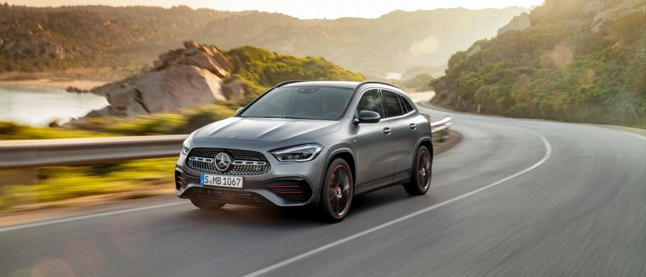
W salonach samochodowych między innymi Zasada Auto możemy na ten moment zapoznać się z wieloma, nowymi modelami samochodów, które dopiero weszły na rynek. Sprzedaż nowego Mercedesa GLK ruszyła w salonie w marcu tego roku. Warto wspomnieć, iż jest to model który łączy w sobie wiele możliwości i wersji rozpoczynając od trzech wersji silnika benzynowego oraz biorąc pod uwagę aż 4 wersję silnika wysokoprężnego. Szukasz detali, szczegółów, dobrej oferty? Sprawdź salon Zasada Auto i skorzystać z fachowej obsługi.

